Кригер Надежда Александровна, педагог дополнительного образования по рисованию.
Образование: среднее – специальное, Шадринский Государственный Профессионально- Педагогический колледж, 2000г.
Специальность: «Учитель труда».
Стаж работы в ДОУ - молодой специалист.
Художественная студия
Название развивающего центра | Содержание центра |  | Иллюстративный материал, технологические карты.
Изостудия | Мультимедийная доска |  | 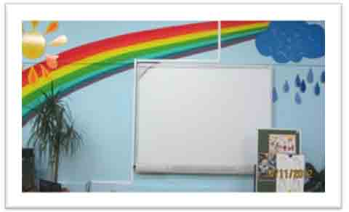
 | Компьютер |  | 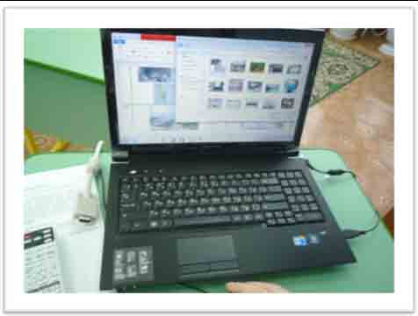
 | Мольберт |  | 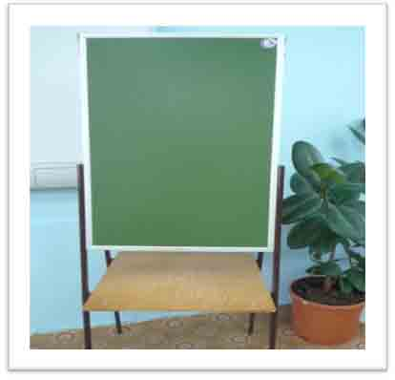
 | Доска для рисования мелом |  | 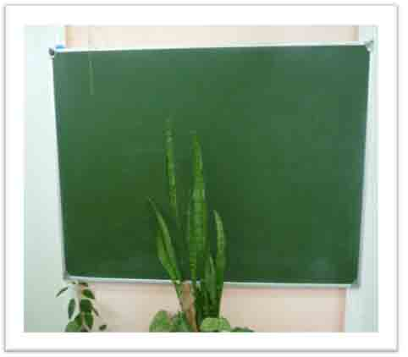
 | Проектор |  | 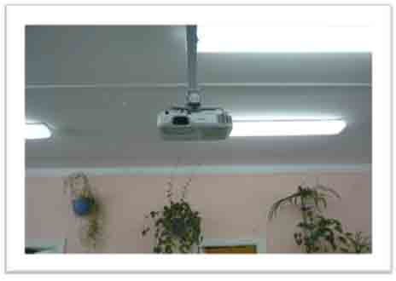
Полочки для хранения декоративных игрушек | Предметы быта, игрушки, посуда |  | 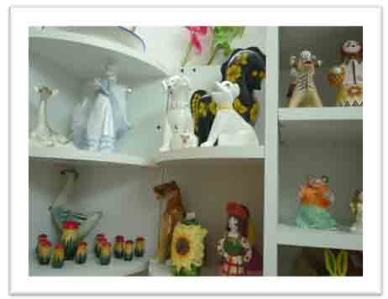
 |  |  | 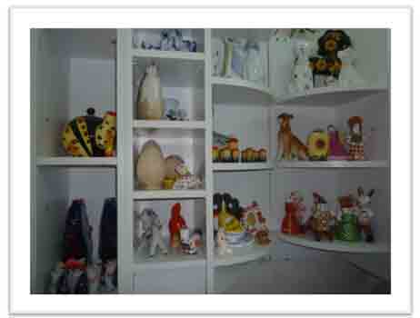
 |  | Рабочие тетради, технологические карты, иллюстрации |  | 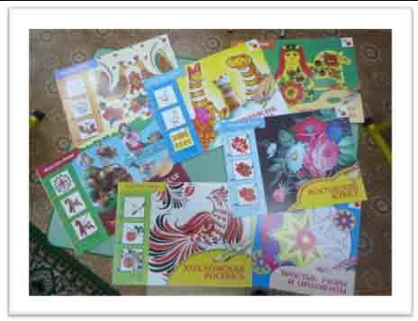
 |  | Инструменты для рисования |  | 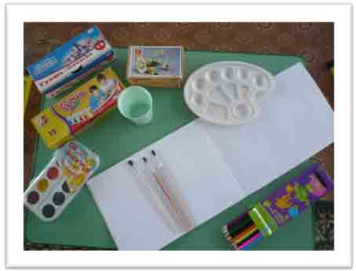
Уголок для выставки |  | Детское творчество |  | 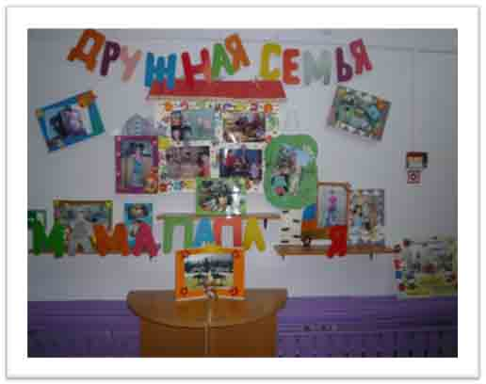
Видеотека
Файлы на цифровом носителе (картины, видео, портреты)
Дидактический материал
Пазлы, настольные игры.

